FlexHealth: A Revolução da Confiança e a Nova Era da Logística Farmacêutica
O mercado global de saúde vive uma transformação sem precedentes, impulsionada por uma era de ouro no desenvolvimento de imunizantes. Segundo dados da Research and Markets (2023), o setor projeta movimentar a impressionante cifra de US$118 bilhões até 2030. No Brasil, essa tendência se reflete com vigor no setor privado, onde o faturamento anual já ultrapassa R$1 bilhão, após um crescimento explosivo de 261% (VALOR ECONÔMICO, 2025). Entretanto, por trás desses gráficos ascendentes, existe uma crise silenciosa que ameaça a sustentabilidade do sistema: a fragilidade da logística de conservação.
A logística de medicamentos termolábeis não é apenas uma questão de transporte, é uma corrida contra a termodinâmica. A Organização Mundial da Saúde (OMS, 2024) aponta um dado alarmante: cerca de 50% das vacinas distribuídas globalmente são desperdiçadas todos os anos devido a falhas térmicas. No Brasil, o impacto é sentido diretamente nos cofres públicos e nos balanços das seguradoras, com descartes que superam R$ 108 milhões em anos comuns (METRÓPOLES, 2025), atingindo a marca estarrecedora de R$ 2 bilhões em períodos críticos, como a pandemia (CGU/O GLOBO, 2025).
O que acontece quando a Temperatura e a Umidade não são respeitadas?
A manutenção da integridade de vacinas e medicamentos de alto custo exige um controle rigoroso, pois esses produtos são, em sua maioria, compostos por proteínas complexas e antígenos termolábeis extremamente sensíveis a variações térmicas e de umidade. Quando expostos a temperaturas fora da faixa ideal, seja o calor excessivo ou o congelamento acidental, ocorre o processo de desnaturação proteica, onde a estrutura molecular do fármaco se desfaz, resultando na perda irreversível de sua potência terapêutica (OMS, 2024). Além da ineficácia biológica, a excursão térmica pode acelerar reações de hidrólise e oxidação, alterando o pH e a estabilidade da formulação, o que pode transformar o medicamento em um agente imunogênico capaz de causar reações adversas graves no paciente. No caso de insumos como o IFA (Ingrediente Farmacêutico Ativo), a alta umidade também representa um risco crítico, pois favorece a degradação química e a contaminação microbiana, comprometendo o rendimento industrial antes mesmo da fabricação final (SILVA et al., 2023). Portanto, uma vacina que sofre quebra na cadeia de frio não apenas deixa de proteger contra doenças, mas torna-se um passivo clínico e financeiro, uma vez que sua aparência física raramente indica a degradação molecular invisível, exigindo sistemas de monitoramento contínuo para evitar a administração de produtos inativos.

A Anatomia da Falha e o Campo de Batalha das Concorrentes
Para entender por que a FlexHealth é disruptiva, precisamos analisar a situação vigente. O mercado é hoje atendido por empresas como SyOS, Nexxto e PackID. Embora operem com competência, suas arquiteturas sofrem de limitações que a FlexHealth resolveu atacar na raiz: a centralização da confiança.
Sistemas tradicionais são desenhados para a eficiência operacional de quem armazena. O dado pertence ao administrador do sistema local. Em uma eventual falha térmica, existe uma vulnerabilidade ética: a possibilidade de edição de logs ou o silenciamento de alertas para evitar multas. Além disso, o uso de sensores USB reativos faz com que o gestor só saiba do problema quando o produto já chegou ao destino, muitas vezes tarde demais para salvar o lote ou identificar o culpado.
A FlexHealth rompe esse modelo. Nós não somos apenas um termômetro digital; somos um protocolo de governança. Ao utilizar microcontroladores ESP32 e sensores de alta precisão que transmitem dados via WI-FI de forma direta para o nosso Dashboard. O dado da FlexHealth é auditável e imutável, servindo como uma prova jurídica de terceira parte que protege o pagador, seja ele o Governo ou as Seguradoras, contra a negligência ou o erro humano de terceiros.

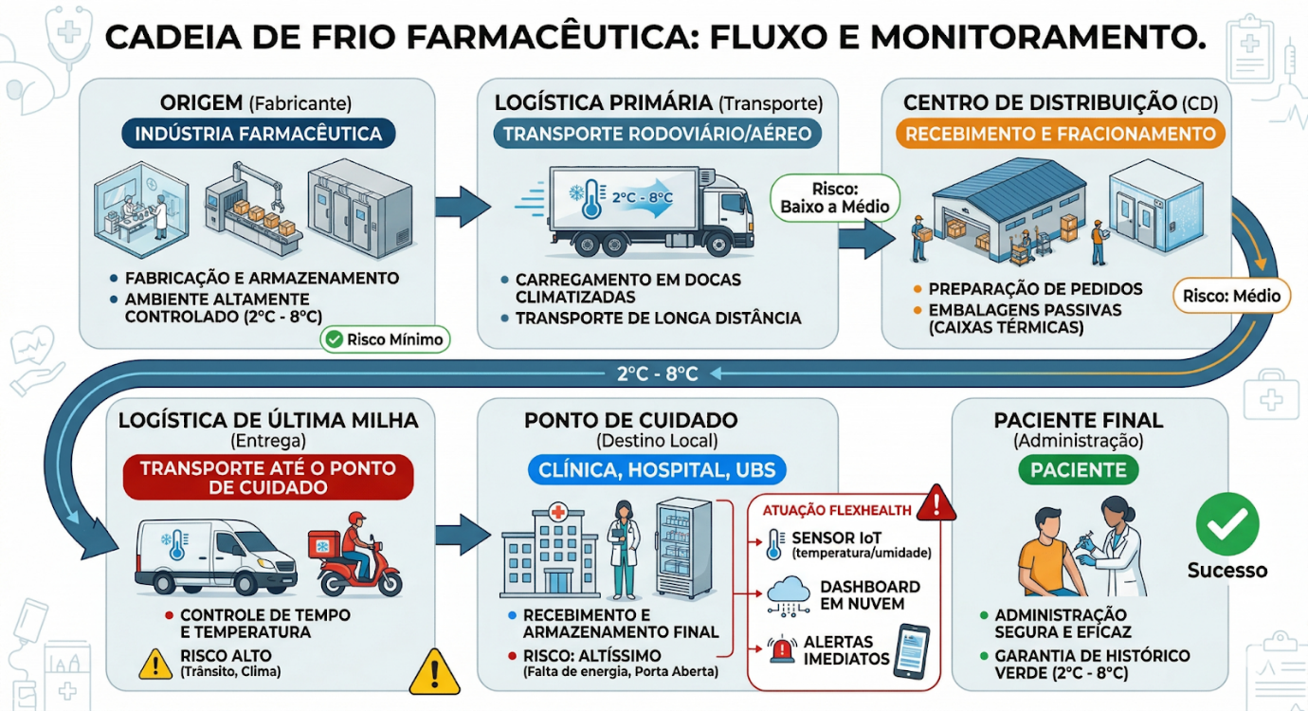
Na imagem acima, demonstramos o processo de logística do transporte de vacinas e medicamentos que necessitam de refrigeração, acompanha também na imagem momentos que são considerados de maior risco para a preservação dos medicamentos, mostrando onde a FlexHealth mais teria impacto no fluxo de cadeia de frio.

A Voz de Quem Vive o Problema: O Fator Humano
Para tornar essa crise palpável, basta ouvir quem está na linha de frente. A complexidade não é apenas teórica; ela é física. Liana Montemor, farmacêutica e autoridade em Cold Chain (2025), alerta para a nova realidade imposta pelo clima:
"As mudanças climáticas impõem novos desafios. O asfalto de um aeroporto pode chegar a temperaturas extremas enquanto uma carga aguarda o transbordo. Sem visibilidade em tempo real, estamos operando às cegas. O dado de temperatura precisa ser a alma do medicamento; sem ele, não temos segurança para aplicar a dose no paciente."
Essa visão é reforçada pelos desafios na importação de insumos críticos como o IFA, que exige até -70°C (SILVA et al., 2023). Um especialista em logística aduaneira descreve o cenário:
"O transbordo no aeroporto é o nosso maior gargalo. Você tem um insumo que vale milhões e depende de uma burocracia que nem sempre entende a urgência térmica. Se o relatório é impresso com erro, o lote fica sob suspeita. Uma solução que entrega o dado de forma imediata no Dashboard acaba com o jogo de empurra e protege o patrimônio."
O Foco nas Seguradoras: O Fim das Brigas Judiciais
Um dos maiores gargalos do mercado de alto custo não está apenas no transporte, mas no pós-incidente: Quem paga a conta? Atualmente, as seguradoras enfrentam batalhas judiciais exaustivas com operadores logísticos e transportadoras. Quando um lote de medicamentos biológicos é descartado por suspeita de variação térmica, inicia-se um jogo de empurra documental. O transportador alega que a culpa foi do armazém; o armazém culpa o transbordo no aeroporto. Sem um dado contínuo e imutável, a seguradora muitas vezes acaba pagando indenizações indevidas ou fica travada em litígios que duram anos.
No que tange ao mercado B2B, a FlexHealth posiciona-se como uma ferramenta indispensável para a sustentabilidade financeira de clínicas de vacinação de elite, laboratórios de diagnóstico e indústrias farmacêuticas. Nesse segmento, a perda de um único lote de medicamentos de alto custo ou anticorpos monoclonais não representa apenas um prejuízo clínico, mas um dano direto à margem de lucro e à reputação da marca. Ao adotar nossa solução, essas empresas transacionam da gestão de risco reativa para um modelo de proteção de ativos em tempo real, onde o Dashboard da FlexHealth atua como uma garantia de qualidade para o cliente final. O diferencial competitivo para o setor privado reside na capacidade de oferecer um serviço premium e auditável, onde a clínica pode provar ao paciente, com dados imutáveis, que o imunizante foi mantido rigorosamente dentro dos padrões exigidos pela Anvisa. Isso reduz drasticamente o desperdício em estoques privados e fortalece a confiança nas relações comerciais entre distribuidores e compradores, transformando a conformidade térmica em um diferencial de vendas e fidelização.
A FlexHealth entra como a árbitra tecnológica deste processo. Ao oferecer um Dashboard onde o histórico térmico é gravado sem possibilidade de alteração, a logística de transporte torna-se 100% transparente para a seguradora. Se a temperatura saiu da faixa aos 30 minutos de voo, a responsabilidade é isolada instantaneamente. Isso reduz o custo jurídico, acelera a liquidação de sinistros e, principalmente, desencoraja a negligência dos transportadores, que sabem que estão sob uma vigilância digital inalterável.
O Poder do Compliance e o Setor Público
Juridicamente, a logística farmacêutica é um campo minado. A RDC 430/2020 da Anvisa estabelece responsabilidade solidária. A FlexHealth transforma o dever de cuidado em uma prova pré-constituída. No momento em que uma carga é recebida, o Dashboard gera um certificado automático de conformidade.
Nosso foco estratégico é blindar tanto o mercado de seguros quanto o SUS e as Campanhas Nacionais de Vacinação. Hoje, o governo perde o controle sobre a vacina assim que ela sai do operador logístico. Com a FlexHealth, o Ministério da Saúde pode monitorar cada dose em tempo real, do aeroporto ao posto de saúde mais remoto. Isso evita que os R$108 milhões perdidos anualmente (METRÓPOLES, 2025) continuem sendo aceitos como perda natural.

Plano de Custo:
O plano de custos da FlexHealth foi estrategicamente desenhado para oferecer uma barreira de entrada baixa e alta escalabilidade, operando sob o modelo de Software as a Service (SaaS) combinado também com Hardware as a Service (HaaS). O investimento inicial em ativos é otimizado pelo uso do microcontrolador ESP32, que apresenta um custo de produção significativamente inferior aos dataloggers industriais proprietários, mantendo uma performance técnica superior em conectividade 5G. A estrutura de gastos divide-se em custos fixos de manutenção da infraestrutura em nuvem e suporte técnico especializado, e custos variáveis atrelados à fabricação e calibração dos sensores conforme a demanda. Para o cliente final, seja uma seguradora, rede de clínicas ou o Governo, o modelo de cobrança baseia-se em uma taxa por unidade monitorada ou por volume de dados processados no Dashboard de Auditoria. Esta lógica financeira transforma o que seria um gasto de capital (CAPEX) em uma despesa operacional (OPEX) previsível, onde o custo da solução é rapidamente absorvido pela economia gerada com a redução drástica dos descartes de insumos e com a mitigação de litígios judiciais. Assim, a FlexHealth não se apresenta apenas como um item de monitoramento, mas como uma ferramenta de eficiência fiscal que se paga através da recuperação de ativos que, sem nossa tecnologia, seriam perdidos (IATA, 2025; METRÓPOLES, 2025).
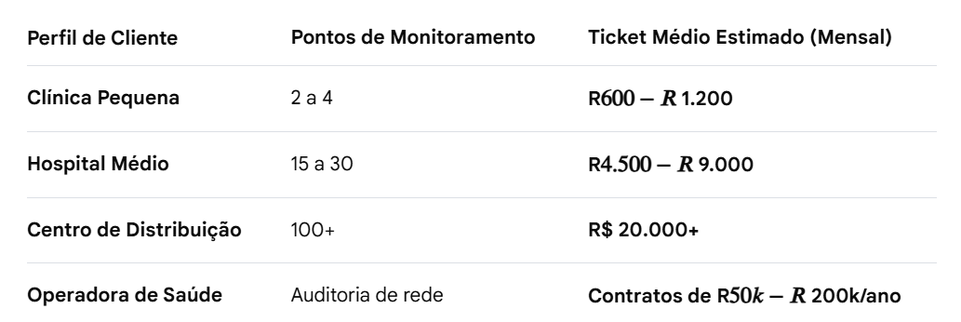

Requisitos funcionais e não funcionais:

- RF01 - Monitoramento em Tempo Real: O sistema deve coletar e transmitir dados de temperatura e umidade continuamente via sensores ESP32.
- RF02 - Dashboard de Auditoria: O sistema deve exibir os dados coletados em uma interface centralizada, permitindo a visualização do status da carga em tempo real.
- RF03 - Registro Imutável (Governança): O sistema deve gravar os logs de temperatura de forma que não possam ser editados ou excluídos, servindo como prova jurídica para auditorias e seguradoras.
- RF04 - Sistema de Alertas: O sistema deve disparar notificações automáticas (push/e-mail/SMS) sempre que os níveis de temperatura ou umidade saírem da faixa de segurança pré-configurada.
- RF05 - Geração de Certificado de Conformidade: O sistema deve gerar automaticamente um relatório/certificado de conformidade térmica ao final de cada etapa do transporte ou no recebimento da carga.
- RF06 - Identificação de Responsabilidade: O sistema deve registrar o momento exato e a localização de qualquer excursão térmica, permitindo isolar em qual etapa do transbordo ocorreu a falha.

- RNF01 - Conectividade e Disponibilidade: O sistema deve ser capaz de operar em redes Wi-Fi e possuir suporte para conectividade 5G, garantindo a transmissão de dados mesmo em ambientes de trânsito como aeroportos.
- RNF02 - Integridade e Segurança: Os dados transmitidos devem ser criptografados para evitar interceptações e garantir que a "alma do medicamento" (o dado) seja autêntica.
- RNF03 - Precisão dos Sensores: Os sensores devem possuir calibração de alta precisão compatível com as exigências da Anvisa (RDC 430/2020) e órgãos internacionais (OMS).
- RNF04 - Baixa Latência: O tempo entre a detecção de uma variação térmica e a atualização no Dashboard não deve ultrapassar alguns segundos (tempo real).
- RNF05 - Escalabilidade (Modelo SaaS/HaaS): A arquitetura do software deve suportar o monitoramento simultâneo de milhares de unidades (desde clínicas individuais até campanhas nacionais de vacinação).
- RNF06 - Robustez do Hardware: Os microcontroladores e sensores devem ser resistentes a condições extremas de armazenamento (ex: freezers de ultrabaixa temperatura até -70°C para IFA).

Fluxo de Dados (Data Pipeline)
O fluxo é projetado para garantir que o dado não seja apenas coletado, mas auditado antes de chegar ao usuário final.
- Entrada (Input):
  - Leitura analógica/digital dos sensores de temperatura (ex: SHT31) e umidade.
  - Dados de geolocalização (via triangulação Wi-Fi ou GPS opcional).
  - Timestamp (carimbo de tempo) interno do microcontrolador.
- Processamento (Processing):
  - No ESP32: Conversão de sinal, filtragem de ruído e verificação de limites (ex: se > 8°C ou < 2°C).
  - Na Nuvem: Cálculo de tempo de excursão térmica e validação de integridade do pacote de dados.
- Saída (Output):
  - Visualização em tempo real no Dashboard.
  - Disparo de alertas via Webhook/Push para a equipe de logística.
  - Indicadores de LED no hardware (Verde = OK / Vermelho = Alerta).
- Registro (Storage/Audit):
  - Gravação em banco de dados Append-only (apenas inserção).
  - Geração automática de PDF assinado digitalmente para prova jurídica.
Modelagem: Máquina de Estados (FSM)
Para um sistema de monitoramento crítico, o comportamento do sensor segue estados lógicos rígidos para evitar perda de dados.

Estado | Descrição | Gatilho de Transição
Idle (Repouso) | Economia de energia (Deep Sleep). | Timer interno (ex: 1 min).
Sensing (Leitura) | Ativação dos sensores e coleta de dados. | Conclusão da leitura.
Connecting (Conexão) | Tentativa de envio via Wi-Fi/5G. | Sucesso na conexão -> Sending. / Falha -> Buffering.
Buffering (Memória) | Salva o dado na memória interna (SPIFFS). | Memória cheia ou retorno da internet.
Alert (Alarme) | Estado crítico (Excursão térmica detectada). | Temperatura fora da faixa.

Product Backlog Inicial (Scrum)
Estruturado para priorizar o Mínimo Produto Viável (MVP) que prove a imutabilidade dos dados.
Épico 1: Hardware & Conectividade
- User Story: Eu, como gestor logístico, quero que o sensor leia a temperatura com precisão para garantir a eficácia do IFA.
- User Story: Eu, como técnico, quero que o ESP32 salve dados offline para que não haja "buracos" no gráfico durante voos.
Épico 2: Dashboard & Auditoria
- User Story: Eu, como seguradora, quero visualizar um histórico imutável para identificar o culpado por uma perda de lote.
- User Story: Eu, como farmacêutico, quero receber um alerta imediato no celular se a geladeira desarmar.
Épico 3: Compliance & Relatórios
- User Story: Eu, como auditor da Anvisa, quero exportar relatórios em PDF criptografados para validar a conformidade da carga.
- User Story: Eu, como administrador, quero cadastrar diferentes faixas térmicas (ex: -70°C, 2-8°C) para diferentes produtos.

Conclusão: Por que FlexHealth?
Investir na FlexHealth é adquirir uma fonte confiável de informações decisivas no bem-estar dos medicamentos e vacinas e, consequentemente, nas vidas de pessoas. Enquanto os concorrentes monitoram para o operacional, nós entregamos segurança jurídica para o estratégico, evitando perdas e otimizando os processos existentes. Estamos entregando precisão, garantindo que cada dose aplicada possua exatamente a potência ideal fabricada. É a tecnologia a serviço da vida, protegendo o orçamento público, o capital das seguradoras, clínicas e hospitais privados, e a saúde de cada cidadão.

Referências Bibliográficas
AGÊNCIA NACIONAL DE VIGILÂNCIA SANITÁRIA. Resolução da Diretoria Colegiada - RDC nº 430/2020 e nº 653/2022. Brasília, DF: ANVISA.
CGU / O GLOBO. Ministério da Saúde descartou R$ 2 bilhões em vacinas e remédios. Rio de Janeiro, nov. 2025.
IATA. Temperature-Controlled Goods Integrity Report. Montreal, 2025.
METRÓPOLES / MS. Saúde descartou R$ 108 milhões em vacinas e medicamentos em 2025. Brasília, 2025.
ORGANIZAÇÃO MUNDIAL DA SAÚDE (OMS). Monitoring vaccine wastage at country level. Genebra: WHO, 2024.
REDAÇÃO. Transportes de medicamentos e vacinas se modernizam (Grupo Polar). 17 mar. 2025.
RESEARCH AND MARKETS. Global Vaccine Market Analysis 2023-2030. Dublin, 2023.
SILVA, G. A. F. et al. Os desafios do processo logístico da cadeia de frio e a relação com a importação de IFA. ReGOR, v. 08, n. 01, 2023.
VALOR ECONÔMICO. Mercado de vacinas cresce no Brasil. São Paulo, set. 2025.
ORGANIZAÇÃO MUNDIAL DA SAÚDE (OMS). Monitoring vaccine wastage at country level. Genebra:
WHO, 2024. SILVA, G. A. F. et al. Os desafios do processo logístico da cadeia de frio e a relação com a importação de IFA. ReGOR, v. 08, n. 01, 2023. ANVISA. Guia de Estabilidade de Produtos Biológicos. Brasília, DF: ANVISA.

